Кормить детей повара учатся каждый день. Сделать так, чтобы полезные продукты школьники предпочли чипсам и снекам, — их главная задача. И с ней они неплохо справляются. 5 января 2024 года в государственном учреждении образования «Гимназия №1 г.Воложина» состоялся первый этап конкурса профессионального мастерства «Лучший повар детского питания». Повара продемонстрировали свои кулинарные умения и доказали, что полезное блюдо может быть не только питательным, но и эстетически привлекательным. В гимназии лучшим поваром стала Мишкович Елена Александровна.

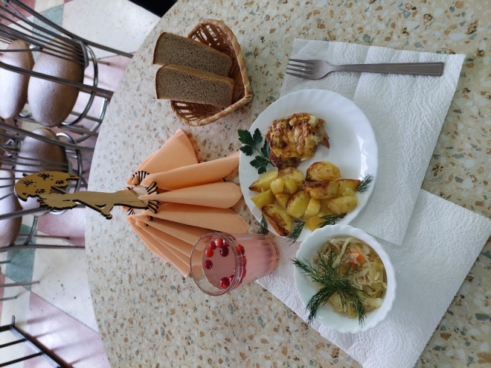
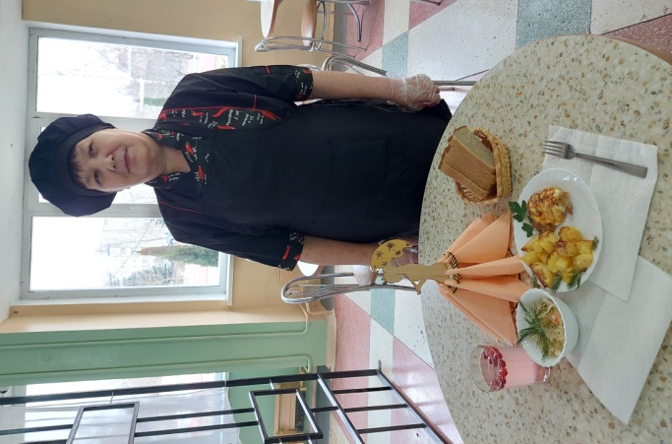

Ляховецкая Ирина Викторовна, повар гимназии

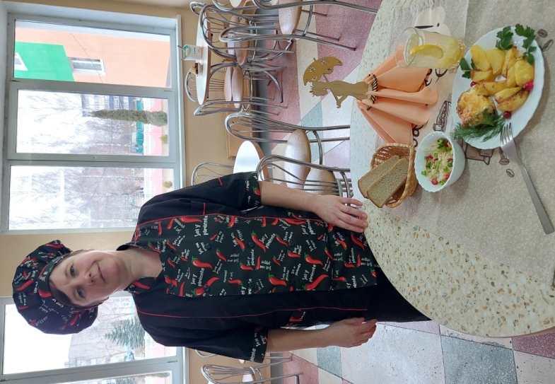
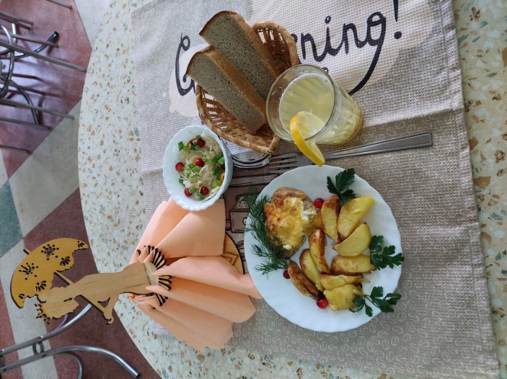

Мишкович Елена Александровна,
победитель конкурса профессионального мастерства «Лучший повар детского питания» в гимназии

